**ALUNO (A):**



## DATA: / / 2019

**LISTA DE EXERCÍCIO-LÍNGUA PORTUGUÊSA**

# SÉRIE: 7º ANO

# 1º BIMESTRE

## PROFESSOR (A): DANIELA

**Nota:**

**Nº DE QUESTÕES:**

**28**

**01- Assinale a frase em que o uso de “por que” está errado.**

a) Você sabe por que ela foi embora?  
b) Por que você quer saber isso?  
c) Essa decisão foi tomada por que?  
d) Alguém sabe por que estamos aqui?

**02-** Leia este texto que nos conta sobre o livro “O lagarto”, de José Saramago:

    Você acredita em fadas? Não? Então, como explicar a história deste lagarto gigante que surgiu de repente no meio da rua, espalhou o caos entre os moradores da cidade e, no auge da confusão… Melhor não contar, mas garanto que uma coisa impressionante aconteceu! O que será? Convido você a descobrir – e depois ter coragem de reafirmar que continua não acreditando em fadas.

*Disponível em: <http://www.companhiadasletras.com.br>.*

“[…] e, no auge da confusão… e, no auge da confusão…”. Nessa passagem do texto, as reticências indicam:

a) a continuidade das ações do lagarto.

b) a interrupção do relato da história para criar um suspense.

c) o corte de uma fala do personagem.

d) uma citação incompleta de trecho do livro.

**03-**Leia a tirinha e responda:

|  |
| --- |
| [https://1.bp.blogspot.com/-E--bjxZ37sw/WXzj8UXJ1CI/AAAAAAAABCk/8iCYOBhItyUNII19561HPOH7e83-FqgVwCK4BGAYYCw/s320/consumo-mafalda-modos-verbais.jpg](http://1.bp.blogspot.com/-E--bjxZ37sw/WXzj8UXJ1CI/AAAAAAAABCk/8iCYOBhItyUNII19561HPOH7e83-FqgVwCK4BGAYYCw/s1600/consumo-mafalda-modos-verbais.jpg) |
| *Fonte: divulgação.* |

Os verbos entre aspas no primeiro quadrinho estão no modo:

a) Subjuntivo.  
b) Futuro.  
c) Imperativo.  
d) Presente.

**04-**Assinale a frase em que se registra o emprego do modo subjuntivo:

a) Se você não for cortar a madeira, não haverá jantar.

b) Daniel se convenceu de que era preciso cortar a madeira.

c) Corte a madeira, Bruno, pois preciso preparar o frango assado e os bolinhos.

d) Maria se irritou com a pergunta feita por Hagar.

***Atenção!*** Ao consultar o horóscopo, encontram-se muitas curiosidades.

Leia o texto abaixo

**Horóscopo**

**Áries - 20/3 a 20/4**

Ame tudo que tiver e tudo que acontecer, aceite as coisas como elas são, pelo menos durante alguns segundos. Isto garantirá que suas decisões sejam mais sábias, menos agressivas. Respire fundo, a sabedoria precisa de tempo.

**Câncer - 21/6 a 21/7**

Todo momento é de aprender. A educação não é algo que deva confinar-se aos primeiros anos de vida, sempre haverá motivos e necessidade de aprender algo novo.

Aprimore-se na arte de viver um mistério constante.

**Virgem -23/8 a 22/9**

A única maneira de demonstrar verdadeira superioridade é através do respeito, da honestidade e de todos os sinais que manifestem amor pela vida. Demonstre a superioridade que sua alma busca em outros caminhos.

**Libra - 23/9 a 22/10**

O valor da obediência é pouco compreendido na atualidade, já que todo mundo se convenceu de que a independência e autonomia dependeriam da desobediência. Porém, o mundo civilizado existe, obedeça às regras.

Texto adaptado de:http://zerohora.clicrbs.com.br/zerohora/jsp/default2.jsp?uf=1&local=1&edition=12208#c

olunas_charges

**05-** É possível identificar no horóscopoalgumas formas verbais no modo imperativo.

Retire dos signos todos os verbos que se encontram no modo imperativo,

___________________________________________________________

**06-** Pode-se afirmar que a seção do horóscopo utiliza-se de qual pessoa verbal?

__________________________________________________________

**07-** Complete as frases de acordo com a língua padrão.

a) _____________ muitas crianças sem conhecer esta palavra. (Existe/Existem)

b) ______________meses que não saio de casa. (Faz/Fazem)

c) _______________ discussões que duraram muito tempo. (Houve/Houveram)

d) Aqueles meninos ___________estudado na escola no ano de 1880. (havia/haviam)

Leia a tirinha:

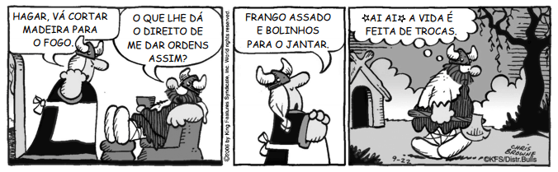

**08-** Releia o primeiro balãozinho da tira. Retire os verbo no modo imperativo que o compõe o primeiro balãozinho:

_______________________________________________________________

**09-**Na passagem “O que lhe**dá** o direito […]”, o verbo grifado foi flexionado no modo:

_______________________________________________________________

**10-** Na frase: “ Se você não for cortar a madeira, não haverá jantar.” o verbo se encontra em qual modo verbal?

______________________________________________________________

Leia o quadrinho:

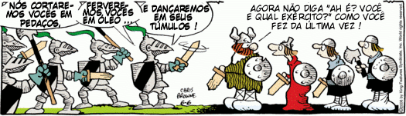

**11-**Qual o tempo verbal predominante na fala das personagens é o.

__________________________________________________________________________

**12-** Dê o tempo, modo, a pessoa que se refere os verbos sublinhados nos trechos abaixo:

a) Se **viesse**à praia, **saberíamos** se sabe nadar.

________________________________________________________

b) Não haveria tempo de essa história desdobrar-se em capítulos que **suspeitamos** já saber o final.

________________________________________________________

c) Você me **faria** um favor?

____________________________________________________

**13-** Assinale a opção em que há **erro**de conjugação verbal em relação à norma culta da língua:

a) Se ele vir o nosso trabalho, ficará muito contente.

b) Não desanimes; continua batalhando.  
c) Meu pai interveio na discussão.  
d) Quando eu requiser a segunda via do documento, procurei.

**14-** Assinale a alternativa que completa corretamente o período:

“**Pagando parte de suas dívidas anteriores, o comerciante ________________ novamente seu armazém, sem que se __________ com seus credores, para os quais voltou a merecer confiança”**

a)  proveu – indispusesse  
b)  proviu – indispuzesse  
c)  proveio – indispuzesse

d)  proveio – indispusesse

**15-**Assinale a alternativa que completa corretamente a frase abaixo:

Fez um esforço _________ para vencer o campeonato _______________.

a) sobreumano‐interregional

b) sobrehumano‐interregional

c) sobre‐humano ‐ inter‐regional

d) sobrehumano‐ inter‐regional

**16-**Assinale a alternativa em que há o empregado do verbo no modo imperativo.

a) “Eu escrevi este livro para você [...]”.

b) “Vá pro seu quarto, menino, que isso não é conversa pra criança!”.

c) “Se você quiser saber mais coisas sobre mim [...]”

d) “Mas, hoje eu não sou mais nada disso [...]”

**17-** Assinale a alternativa na qual o hífen foi empregado de acordo com Novo Acordo Ortográfico em todas as palavras.

a) Pré- escola, grira-sol, super- homem

b) micro- ondas, auto- escola, ex- presidente

c) vicecampeão, pósgraduação, re-escrever

d) bem- educado, micro- organismo, super- homem

**18-** O advérbio é uma classe de palavras, o que ele indica?

a) indica uma ação de uma palavra

b) indica as circunstâncias em que ocorre uma ação.

c) indica um substantivo

d) indica um nome

**Leia a tirinha**

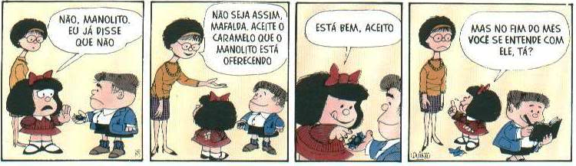

*Disponível em: <http://clubedamafalda.blogspot.com.br/>.*

**19** Observe a fisionomia da mãe de Mafalda no último quadrinho. Em seguida, comente sobre a referida reação:

_________________________________________________________________________________________________________________________________________________________________________________________________________________________________________________________________________________________________­­­­­­­­­­­­­­­­­­­­­­­­­­­­­­­­­­­­­­­­­­­­­­­­­­­­___________________________________________________________________

20-Releia:

“Não seja assim, Mafalda. Aceite o caramelo que o Manolito está oferecendo.”.

Identifique a ideia expressa pelos termos sublinhados:

________________________________________________________________________

21- Qual o tipo de linguagem presente na tirinha?

__________________________________________________________________________

22- Assinale o item em que o uso do hífen está incorreto.

a) infraestrutura ‐ super‐homem ‐ autoeducação

b) bem‐vindo ‐ antessala ‐ contra‐regra

c) contramestre ‐ infravermelho ‐ autoescola

d) neoescolástico ‐ ultrassom ‐ pseudo‐herói

Leia:

23- de março Dia do Artista Circense

Hoje é o dia de um profissional que eu adoro: o artista circense! Você sabe o que faz esse profissional? Vou explicar: todas aquelas pessoas que trabalham no circo, como o palhaço, o mágico, o equilibrista, o malabarista, o domador, etc., são chamados de artistas circenses.

Essa profissão é demais, mas não pense que é só brincadeira, não. As pessoas que trabalham no circo têm que ensaiar e treinar muito e dedicar todo seu tempo ao trabalho. Normalmente, um artista circense leva anos para começar a se apresentar. Disponível em: .

Na passagem **“Vou explicar”**: todas aquelas pessoas que trabalham no circo [...]”, foi empregado uma locução com o verbo no infinitivo.Reescreva a frase aplicando uma dessas forma verbais “expliquei” “explico” “explicarei” observando o sentido da locução com o verbo.

___________________________________________________________________________________________________________________________________________________________________________________________________________________________________________________________________________

24-No trecho “As pessoas que trabalham no circo têm que ensaiar [...]”, a expressão com o verbo no infinitivo exprime um (a):

( ) um desejo

( ) um pedido

( ) uma obrigação

25- Na passagem “[...] dedicar todo seu tempo ao trabalho.”, o verbo no infinitivo indica: uma ação, um estado ou uma característica?

_________________________________________________________________________________________

26- Complete o modo de preparo da receita abaixo com os verbos do quadro.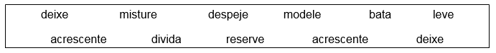

**Pão caseiro**

**Ingredientes:**

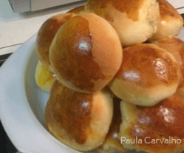    2 e 1/2 copos de água morna

    2 colheres (sopa) de açúcar

    1 colher de sal

    1 ovo

    1 copo de óleo

    1 kg de farinha de trigo

    50 g de fermento de padaria

**Modo de Preparo:**

1. _______________ o fermento e a água morna, _________________.
2. No liquidificador, ________________ o açúcar, o óleo, o sal, o ovo e a água com o fermento por alguns minutos.
3. ________________ a massa e __________________ a farinha de trigo aos poucos, misturando com as mãos.
4. _________________ a farinha de trigo até que a massa desgrude das mãos e _________________ crescer por

1 hora.

1. ________________ a massa em partes e ________________ os pães.
2. ________________ crescer, novamente, por 40 minutos.
3. ________________ para assar por 30 minutos.

**27-** Entende-se por advérbio:

a) Unidade que significa ação ou processo, podendo expressar o modo, o tempo, a pessoa e o número.

b) Expressão modificadora do verbo,denota uma circunstância de lugar, tempo, modo, intensidade, condição, entre outras, e desempenha, sintaticamente, a função de adjunto adverbial.

c) Classe de palavras responsável por delimitar ou qualificar o substantivo.

d) Classe que designa os nomes dos objetos, pode ser dividida em próprios e comuns.

**28-** Leia a tirinha

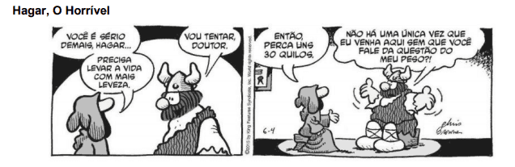

Na fala da personagem do ultimo quadrinho: **“Não** há uma única vez […]” o advérbio sublinhado classifica em:

a) advérbio de tempo

b) advérbio de afirmação

c) advérbio de negação

d) advérbio de modo